OBAVIJEST ZA POTROŠAČE
Opoziv proizvoda
BRABANTIA
GRABILICA / ZAIMAČA ZA JUHU

Državni inspektorat Republike Hrvatske obavještava potrošače o opozivu proizvoda BRABANTIA GRABILICA/ZAIMAČA ZA JUHU (Soup Ladle, Non-Stick), bar koda 8710755250620, zbog utvrđene migracije primarnih aromatskih amina.

Proizvod nije u skladu s Uredbom (EZ) br. 1935/2004 Europskog parlamenta i Vijeća od 27. listopada 2004. o materijalima i predmetima koji dolaze u dodir s hranom i stavljanju izvan snage direktiva 80/590/EEZ i 89/109/EEZ.
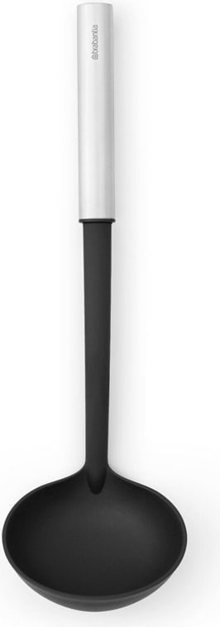
Podaci o proizvodu:
Proizvođač: BRABANTIA S&S Ltd, 33 Canton Road Hongkong, Kina
Dobavljač: Brabantia S&L Belgium NV, Overpelt, Nizozemska
Maloprodaja: Lesnina H d.o.o., Dugopolje
Zemlja podrijetla: Kina

Obavijest se odnosi isključivo na proizvod sa gore navedenim podacima.

